
社團法人桃園市社區精神復健協會
「神采藝藝，樂活人生」-身心障礙者社區樂活補給站
報名簡章

社團法人桃園市社區精神復健協會附設楓彩交誼中心採會員制，領有精神疾病之重大傷病卡或身心障礙手冊者，皆可入會。楓彩交誼中心根據會員的需求，與會員一同規劃各式服務及活動。
課程開放時間：3月至5月週一至週五09：00~16：30；週六、週日及例假日休息。
新年新氣象，106年度為了提升大家技藝性能力安排了許多更豐富又可以學習技藝的課程，希望讓參與的人獲得實質上的能力。最特別的是樂活補給站加開了有別於以往的課程哦!!!想要了解造型氣球嗎?快點來參加我們的最新課程，另外還有更多有趣的課程，歡迎報名參加。詳細資訊請看以下說明，名額有限，快來報名唷～

免費報名

【報名資格】
- 凡設籍於本市之年滿15歲以上領有身心障礙手冊之身心障礙者皆可報名參與，凡參與課程者，皆免費入會。
- 報名人數：每門課程人數以15人為限，額滿為止。
- 上課使用之相關文具由社團法人桃園市社區精神復健協會提供。

【上課地點】
※社團法人桃園市社區精神復健協會附設楓彩交誼中心(桃園市八德區介壽路二段1418-2號)

【課程簡介】
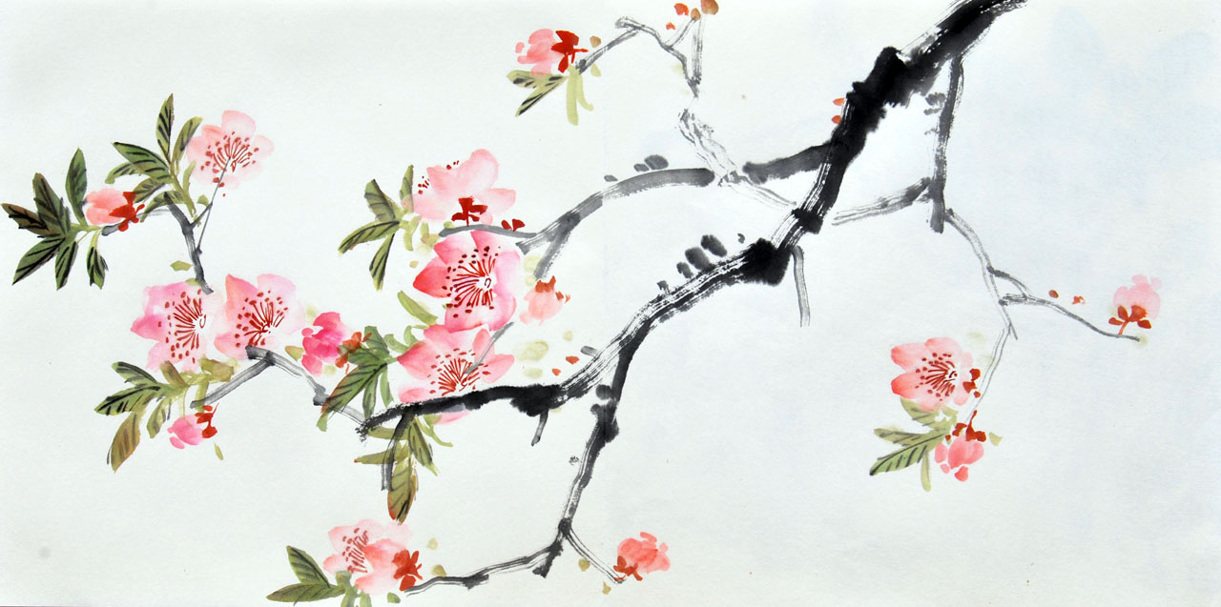 | 創意水墨畫 講師：簡敬  課程介紹：  在老師的帶領之下，透過線條的變化，再利用蠟筆和水彩或騎他工具上色，除了呈現出獨一無二的作品，藉由塗鴉的過程中，讓學員可以放鬆身心狀態，達到舒壓的目的。
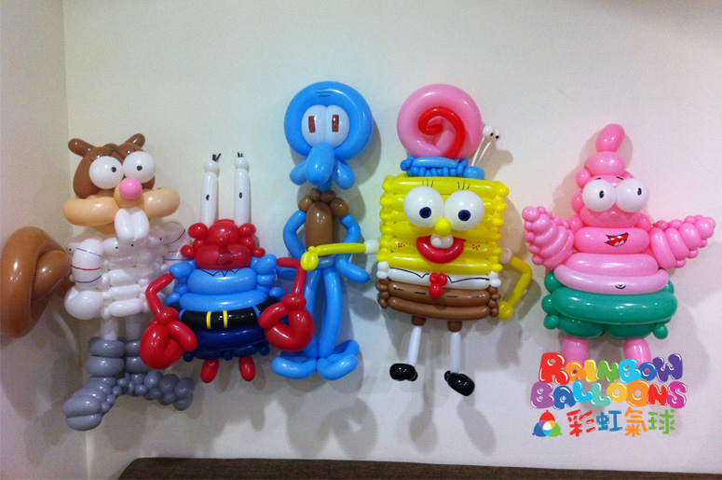 | 趣味造型氣球 講師:張世明  課程介紹：  由專業的表演藝術街頭藝人親自教授，讓學員們體驗造型氣球的趣味性，且分享自身經驗，利用氣球的多變化創造無限可能，打開學員的視野。
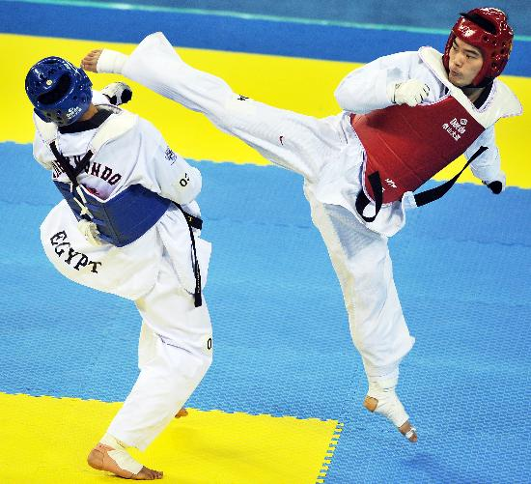 | 基礎跆拳 講師:林柏伸  課程介紹：  本次課程特別請到了擁有3段證書的講師來幫學員上課，課程將會帶入一些防身術的概念，由這些動作教導學員們如何保護自己也保護別人。
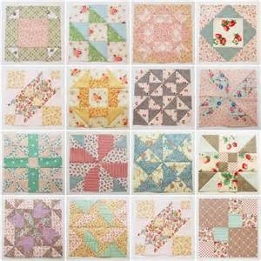 | 拼布藝術 講師:張碧  課程介紹：  我們想要透過拼布拼湊的過程，激發學員們的創造力及手部運用的靈活度，每週設計不同主題，也會依照節慶來設定主題，增加學員的現實感，完成具有特色的作品。
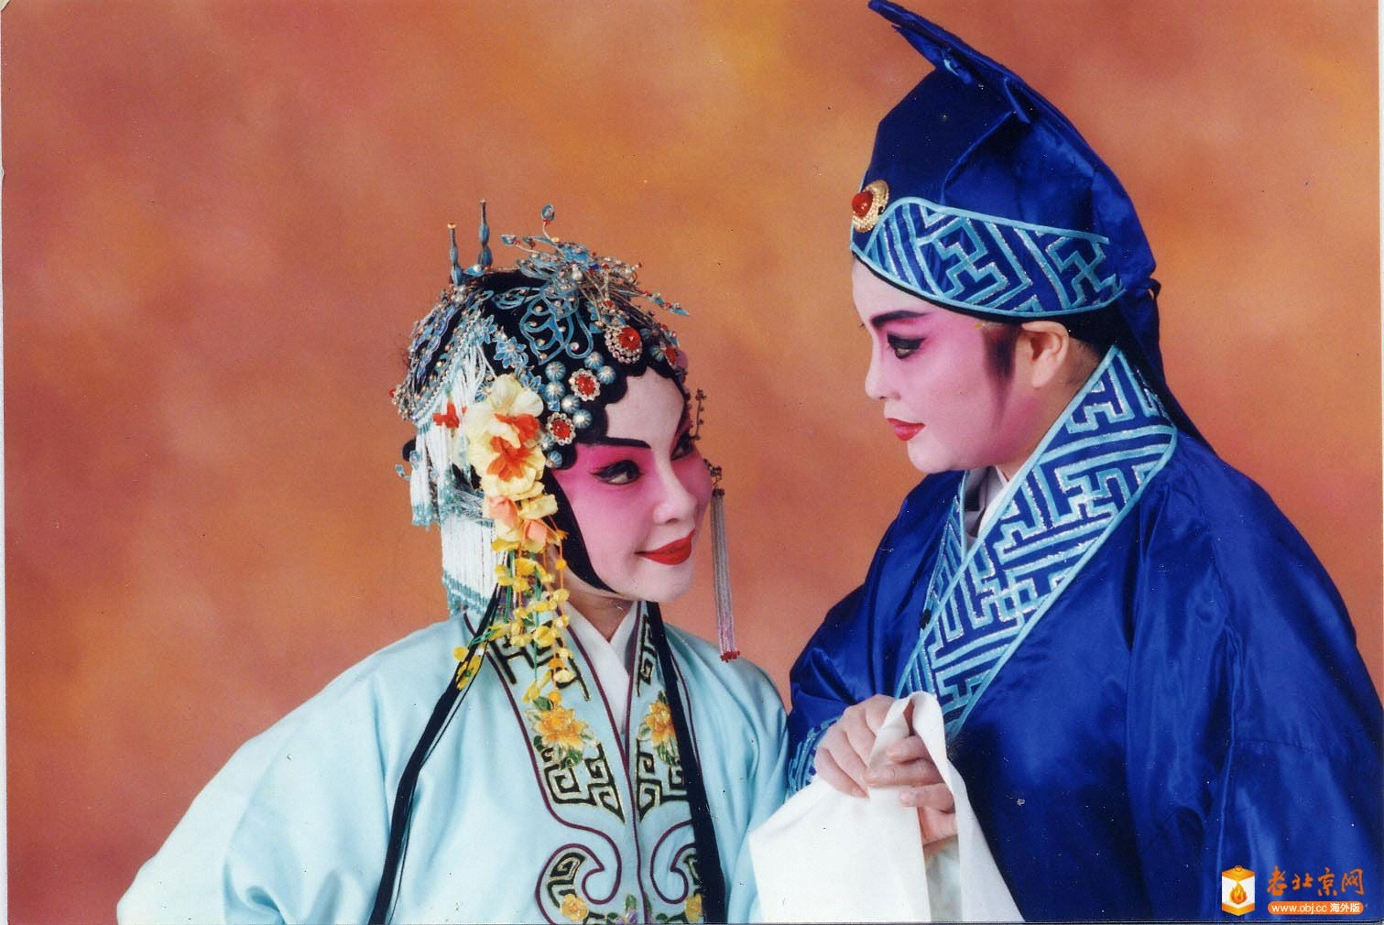 | 基礎歌仔戲 講師:謝玉如  課程介紹：  老師從基本唱唸、腳步手路入門，一步步由簡入繁，從各種的角色扮演中，引領大家探討體會歌仔戲的藝術之美，並由人物悲、喜、詼諧的詮釋裡，激發學員們的表演潛能，也能夠提昇對傳統藝術之鑑賞力及自我的肯定。
 | 音樂與生活 帶領者：林柏伸  課程介紹：  講師將會配合著烏克莉莉及小吉他，帶領著學員從基本認識樂器、樂理，包括認譜、節奏、左手指法、右手單音彈奏至刷奏合弦，雙手配合彈唱，每一週將會帶領學員複習過往所學、並加強練習，訓練學員的音感及音準。
 | 電影欣賞團體 帶領者：黃翊庭  課程介紹：  每週一個時段的電影時間，在影片結束之後，會請大家分享一下自己的心得，並且在最後討論下一次可能想要看的電影，提供大家一個休閒娛樂的空間。
社團法人桃園市社區精神復健協會
「神采藝藝，樂活人生」-身心障礙者社區樂活補給站
報名表

姓名 |  | 性別 |  | 出生日期 | 年 月 日
戶籍地址 |  |  |  | 身分證字號
通訊地址 |  |  |  | 電話
身障類別 |  |  |  | 身障程度 | □輕度□中度  □重度以上
最高學歷 | □不識字□國小□國中□高中職□大學
課程勾選 | □ 拼布藝術 (每週一下午13：30～16:30)  □ 創意水墨畫 (每週三下午13：30～16:30)  □ 基礎歌仔戲 (每週二下午13：30～16:30)  □ 基礎跆拳 (每週四下午13：30～16:30)  □ 音樂與生活 (每週四上午09：00～12：00)  □ 趣味造型氣球 (每週五下午13：30～16：30)  □ 電影欣賞團體 (每週三上午09：00～12：00）
*請填寫報名表後，e-mail至tgc.sw01@gmail.com 黃社工，或傳真至03-3731821
報名並於傳真後，務必請撥電話至03-3650572或03-3731845確認報名

